ΑΝΟΙΞΗ
Την άνοιξη αν δεν την βρεις τη φτιάχνεις.
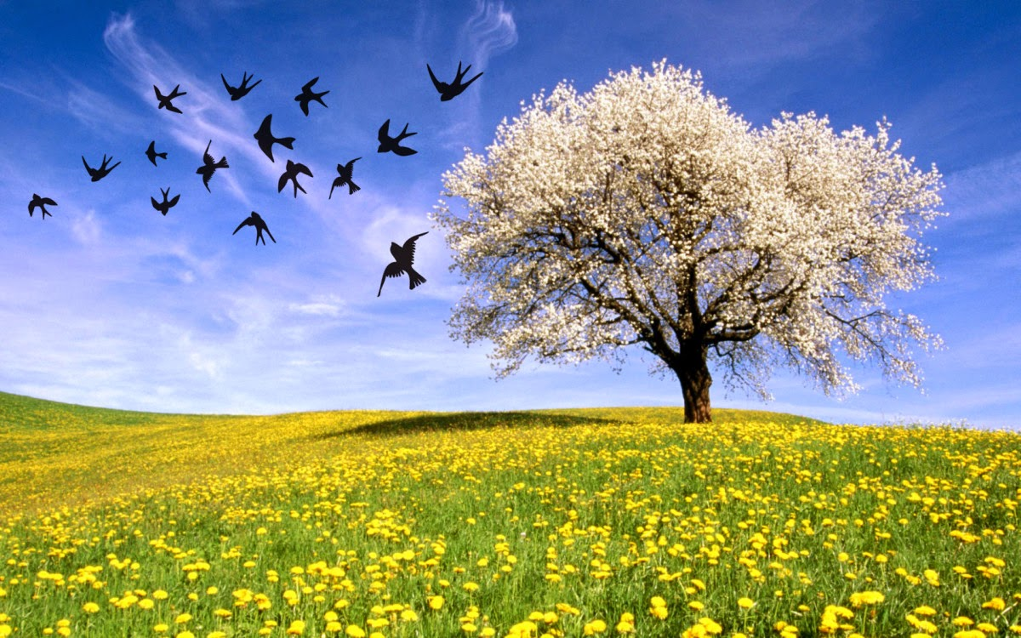

Οι μήνες της άνοιξης είναι: ο Μάρτιος, ο Απρίλιος και ο Μάιος. Αυτή την εποχή η φύση ολάνθιστη και καταπράσινη γιορτάζει τον ερχομό των χελιδονιών. Οι κήποι με την ευωδιά και τα χρώματά τους, καλούν τις μέλισσες και τις πεταλούδες να φτερουγίσουν πάνω από τα λουλούδια και τις πρασινάδες. Τα δέντρα πλημμυρίζουν από ανθάκια και στα κλαδιά τους κελαηδούν χαρούμενα πουλάκια. Ο παγωμένος αέρας του χειμώνα, γίνεται δροσερό αεράκι και η αγριεμένη θάλασσα ησυχάζει.
Την εποχή αυτή οι άνθρωποι ετοιμάζονται για τη μεγάλη γιορτή της χριστιανοσύνης, το Πάσχα. Τη μεγάλη βδομάδα πηγαίνουμε στην εκκλησία για να παρακολουθήσουμε τη λειτουργία του Μυστικού Δείπνου, των Παθών και της Σταύρωσης του Χριστού. Όλοι νηστεύουμε και οι νοικοκυρές καθαρίζουν τα σπίτια, ζυμώνουν ψωμιά και φλαούνες. Το Πάσχα γιορτάζουμε την Ανάσταση του Χριστού μας.
Η διπλή γιορτή της άνοιξης είναι η 25η Μαρτίου, κατά την οποία γιορτάζει η Παναγία και η Ελλάδα.
Την άνοιξη οι άνθρωποι είναι χαρούμενοι και γελαστοί και τα παιδιά τρέχουν στους κάμπους και στα λιβάδια!

Ο Joseph Joubert είχε πει ότι "Δεν θα βρεις ποίηση πουθενά, αν δεν κουβαλάς κάποια μαζί σου". Το ίδιο ακριβώς συμβαίνει και με την άνοιξη. Όσο κι αν η φύση μεταμορφώνεται σε ένα υπέροχο, πολύχρωμο καμβά, εάν η διάθεση να αισθανθούμε την ευφορία δεν "ξυπνήσει" μέσα μας, τίποτε δεν μπορεί να φέρει την άνοιξη στην καρδιά μας.
Ζωηρά χρώματα και τοπία καταπράσινα δημιουργούν έντονες εικόνες. Ο έρωτας ανθίζει μαζί με τα λουλούδια και τα άνθη των δέντρων Με τέτοια είσοδο, η άνοιξη δεν θα μπορούσε παρά να έχει υπάρξει σταθερό μοτίβο στο έργο των ποιητών, στο πέρασμα των χρόνων. Αμέτρητοι είναι οι στίχοι οι οποίοι γράφτηκαν αφιερωμένοι σε αυτήν.
Κι όσο κι αν κρατάμε την άνοιξη μακριά, οι στίχοι θα είναι εκεί για να υπενθυμίζουν όσα χάνουμε.
Αν και ο Γιάννης Ρίτσος παρατήρησε ότι μπροστά στις αποφάσεις των ανθρώπων “απροετοίμαστη κι η άνοιξη. Σε κάθε της βήμα κοντοστέκεται, σαστίζει και σωπαίνει”, ο Pablo Neruda ξεκαθάρισε: “Μπορείς να κόψεις όλα τα λουλούδια, αλλά δεν μπορείς να εμποδίσεις την Άνοιξη να' ρθει” και οΟδυσσέας Ελύτης έγραψε ότι “Την Άνοιξη αν δεν τη βρεις, τη φτιάχνεις”.

«ΜΑΡΤΗΣ»
Κατά τις ηλιόλουστες ημέρες του Μαρτίου που ακολουθούσαν τα κρύα του χειμώνα, τα παιδιά έβγαιναν από τα σπίτια και έπεζαν έξω στις αυλές. Οι μητέρες, για να τα προφυλάξουν από τις ακτίνες του μαρτιάτικου ήλιου που θεωρούνται επικίνδυνες, έφτιαχναν και φορούσαν στο χέρι ή στο πόδι των παιδιών τον "Μάρτη", ένα κορδόνι από λευκό και κόκκινο νήμα.
Ο ήλιος το μάρτιο συνήθως καίει και μαυρίζει τα πρόσωπα των παιδιών: “Του Μάρτη ο ήλιος βάφει και πέντε δεν ξεβάφει”. Η μαυρίλα όμως σήμαινε και ασχήμια, προπάντων για τα κορίτσια που η παράδοση τα ήθελε άσπρα και ροδομάγουλα: «Ο πόχει κόρη ακριβή, το Μάρτη ο ήλιος μη την ιδεί». Για να αποτρέψουν την επίδραση του ήλιου λοιπόν, έφτιαχναν και φορούσαν τον «μάρτη», ώστε να προστατεύσει τα πρόσωπα των παιδιών από τον ήλιο και να μην καούν. Όταν τον έβγαζαν τον κρεμούσαν σε τριανταφυλλιές, ώστε να γίνουν τα μάγουλά τους κόκκινα σαν τριαντάφυλλα.
Ο "Μάρτης" ουσιαστικά αποτελείται από δύο κλωστές, άσπρη και μία κόκκινη, στριμένες μεταξύ τους, που συμβόλιζαν την αγνότητα και τα χαρά. Σε κάποιες παραδόσεις αναφέρεται και μία χρυσή κλωστή ώστε να συμβολίζεται και η αφθονία.
Συνηθίζεται να φοριέται μέχρι το τέλος του μήνα. Σε ορισμένες περιοχές το μαρτιάτικο βραχιολάκι θεωρείται ιερό από τη λαϊκή παράδοση που δεν είναι πρέπον να πεταχτεί. Για αυτό το φορούσαν μέχρι το Πάσχα και το έδενα στην Αναστάσιμη λαμπάδα για να καεί. Σε άλλες περιοχές έκαιγαν το βραχιολάκι στις φωτιές που άναβαν για να κάψουν τον Ιούδα.
Η πιο διαδεδομένη όμως αντίληψη φέρει το "Μάρτη" να φοριέται μέχρι να εμφανιστούν τα πρώτα χελιδόνια. Τότε έβγαζαν το Μάρτη και τον αφήναν σε κλαδιά για να τον πάρουν τα πουλιά και να το χρησιμοποιήσουν στην κατασκευή της φωλιάς τους.

ΛΑΟΓΡΑΦΙΑ
Η λαϊκή φαντασία έδωσε στο Μάρτιο ένα σωρό παρατσούκλια, όπως Ανοιξιάτης (γιατί είναι ο πρώτος μήνας της Άνοιξης), Γδάρτης, Παλουκοκάφτης Κλαψομάρτης, Πεντάγνωμος (για το ευμετάβλητο του καιρού), Βαγγελιώτης (λόγω της γιορτής του Ευαγγελισμού), Φυτευτής, και άλλα δηλωτικά της φυσιογνωμίας του, που έχουν σχέση με ιδιότητες ή πράξεις που του αποδίδονται.
Τα πιο πολλά από αυτά βρίσκονται μέσα στις παραδόσεις και τις παροιμίες που έπλασε ο λαός για να εξηγήσει τις απότομες μεταβολές του καιρού ή τις βαρυχειμωνιές που παρατηρούνται μέσα στο Μάρτη και που πάντα είναι επικίνδυνες για τη γεωργία και την κτηνοτροφία.
«Μάρτης γδάρτης και κακός παλουκοκάφτης,
τα παλιά παλούκια καίει, τα καινούργια ξεριζώνει».
στην οποία και χρωστάει τα παρατσούκλια γδάρτης και παλουκοκάφτης.
Για τις μεγάλες του παγωνιές λένε: «Τον Μάρτη χιόνι βούτυρο, μα σαν παγώσει μάρμαρο».
ενώ για την αντιμετώπιση του κρύου άλλες παροιμίες συμβουλεύουν:
«Φύλλα ξύλα για το Μάρτη να μην κάψεις τα παλούκια».
«Το Μάρτη φύλα άχερα μη χάσεις το ζευγάρι».
«Τσοπάνη μου την κάπα σου το Μάρτη φύλαγε την».
«Ο Αύγουστος για τα πανιά κι ο Μάρτης για τα ξύλα».

Το ΣΤ΄ 1 και η Δασκάλα Βασιλική Παππά

